网关产品说明书

（IIG1000E工业综合网关）

v1.0
目录
1 产品简介 3
1.1 产品概述 3
1.2 产品外观及尺寸 3
1.3 设备详解图 3
1.4 工作环境 4
1.5 产品特点 4
1.5.1 功能和特点 4
1.5.2 支持数据采集系统 5
1.5.3 硬件接口及通讯接口 5
1.5.4 支持工业现场协议 7
1.6 指示灯状态说明 7
1.7 技术参数 8
1.8 产品及配件 8
1.9 采集数据配置信息 9
2产品电磁兼容测试 9
2.1群脉冲测试 9
2.2雷击浪涌测试 9
2.3工频磁场 9
2.4静电放电 10

1 产品简介

产品概述
IIG1000E工业综合网关是由杭州玖欣物联科技有限公司开发的物联网平台中的边缘设备，属于工业物联网的感知层，通过串口或者以太网连接现场设备PLC、 OPC、变频器、仪表等，将数据通过以太网、GPRS、4G网络,通过MQTT、http等协议传输到工业互联网平台，完成数据实时采集。也可与云端进行远程反向通讯，通过IIOT平台的远程配置,实时调整其采集参数，做到了设备业务的灵活性和可靠性。

产品外观及尺寸
IIG1000E工业综合网关外形尺寸图1-2如下：
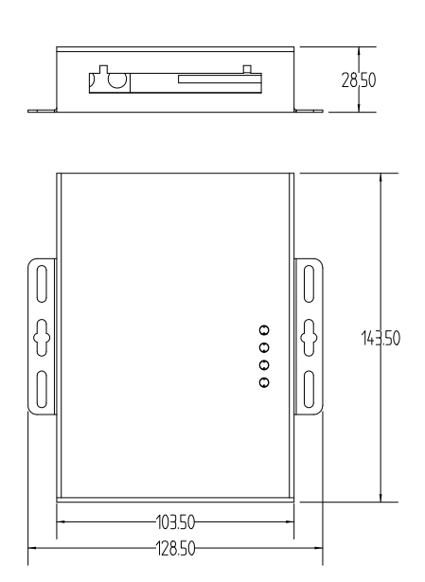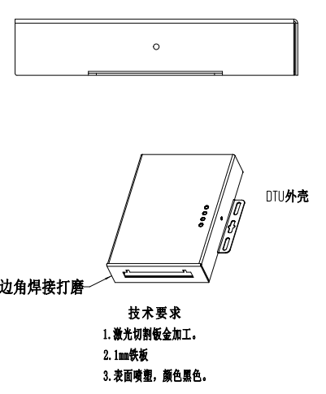
图1-2 IIG1000E工业综合网关外形尺寸图

设备详解图
设备接线端子图
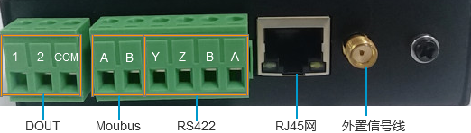
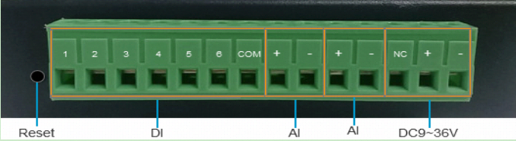

工作环境
为了IIG1000E工业综合网关更可靠的、准确采集数据，对网关安装环境做出以下要求。详见IIG1000工作环境见表1-1：
表1-1 IIG1000E工业综合网关工作环境
序号 | 基础环境 | 适宜条件
01 | 存储温度 | -40°C ～85°C
02 | 工作温度 | -20°C ～70°C
03 | 相对湿度 | 10%～95%，非凝结
04 | 振动
05 | 电磁波频率
06 | 冲击脉冲宽度

产品特点

功能和特点
- 支持多种通讯协议
支持MQTT、Http/s等工业互联网数据传输协议，支持系列PLC、Modbus等数据采集协议；支持Lwm2m协议，支持工业互联网平台统一设备管理；
- 支持多种通信接口
支持4路低频DI、2路高频DI、2路DO输出；支持1路485、1路422接口、1路10/100M Ethernet以太网接口，支持4G上传工业互联网平台；
- 支持主流PLC协议解析
支持西门子、三菱、欧姆龙等PLC协议解析；
- 支持远程操作
支持远程数据采集点定义， 指令和定时任务下发；支持透明通道，支持PLC远程程序下载，PLC远程调试等功能；
- 支持华为liteos操作系统
- 支持码率平滑，适应无线传输
- 支持本地数据存储、断点续传、断网保护等功能

支持数据采集系统
表 1-2 IIG1000E工业综合网关支持采集系统列表
序号 | 数据采集系统 | 协议 | 备注
01 | PLC | 西门子、三菱、欧姆龙、AB等主流协议

硬件接口及通讯接口
1、硬件接口
- 1路RS485串行通信接口
- 1路RS422串行通信接口
- 1路RJ45以太网口
- GPRS天线接口
- 2路开关量输出
- 6路开关量输入
- 2路模拟量输入
- DC:9~36V电源接口

- 通讯接口
- GPRS/4G 无线通信
- RS485通讯
- 10/100M Ethernet IEEE-802.3（u）以太网口通信

- 接口说明
- 485接口说明
Modbus设备通信通过串口EIA-485物理层进行。对于串行连接，存在两个变种，它们在数值数据表示不同和协议细节上略有不同。Modbus RTU是一种紧凑的，采用二进制表示数据的方式，Modbus ASCII是一种人类可读的，冗长的表示方式。具体使用根据公司进行定制。
注：485 终端电阻为120欧姆，一般在超过300米的布线的时候才有必须使用终端电阻。注意布线时，使用屏蔽的A+和B-双绞线，以减少信号干扰。不要和强电放在同一个桥架。
- 5.2 RJ45接口说明
本设备网口是10M/100M自适应的，网口定义如下
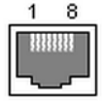
表 1-3 接口说明
序号 | 名称 | 描述
1 | TX+ | Transfer Data+
2 | TX- | Transfer Data-
3 | RX+ | Receive Data+
4 | PHY-VCC | 变压器抽头电压
5 | PHY-VCC | 变压器抽头电压
6 | RX- | Receive Data-
7 | N.C. | None Connect
8 | N.C. | None Connect

支持工业现场协议
表 1-4 IIG1000E工业综合网关支持协议列表
序号 | 协议说明 | 支持协议 | 备注
01 | 西门子PLC数据集成 | 支持PPI协议采集
 |  | 支持MPI协议采集
 |  | 支持ModbusRTU协议采集
 |  | 支持ModbusTCP协议采集
 |  | 支持S7/TCP协议采集
02 | 三菱PLC数据集成 | 支持MC-FX-1E协议采集
 |  | 支持MC-QnA-3E协议采集
03 | 欧姆龙PLC数据集成 | 支持HostLink-Cmode协议采集
 |  | 支持HostLink-FINS协议采集
 |  | 支持FINS/TCP协议采集
04 | 基恩士PLC数据集成 | 支持HostLink(串口)协议采集
 |  | 支持MC-QnA-3E(网口)协议采集
 |  | 支持HostLink(网口)协议采集
05 | AB PLC数据集成 | 支持CIP协议采集

指示灯状态说明
表1-5 IIG1000E工业综合网关指示灯状态
序号 | 指示灯 | 状态 | 状态说明 | 备注
01 | POWER | 亮 | 上电正常 | 电源指示灯
 |  | 灭 | 未上电
02 | CLOUD | 长亮 | 透传模式 | MQTT连网指示
 |  | 灭 | MQTT连接失败
 |  | 闪烁 | 正常通信
03 | WORK | 长亮 | 网关运行正常 | 网关状态指示
 |  | 灭 | 故障
 |  | 闪烁 | 升级状态
04 | NET | 长亮 | 正常通信 | 无线模块连网指示
 |  | 闪烁 | 透传模式
 |  | 灭 | 未连网

技术参数
表1-6 IIG1000E工业综合网关技术参数
序号 | 参数名称 | 参数值 | 备注
01 | 供电电压 | 9-36V
02 | 通讯方式 | 4G/wifi/以太网
03 | 工作模式 | 服务器/客户端
04 | 产品重量
05 | 平均功耗 | 3.5W

产品及配件
表 1-7 IIG1000E工业综合网关产品及配件
序号 | 部件 | 数量 | 用途
01 | IIG1000E工业综合网关 | 1台 | 数据采集
02 | 天线 | 1根 | 长度依实际情况可定制
03 | 合格证 | 1

采集数据配置信息
表 1-8 IIG1000E工业综合网关采集数据配置信息
序号 | 名称 | 地址 | 数据类型 | 数据单位
01 | A相电压 | 0x01 | float | V
02
03
04

2产品电磁兼容测试

2.1群脉冲测试
±2V，5/50us Tr/Td 5kHz 重复频率 满足 GB/T 17799.2-2003 《电磁兼容通用标准 工业环境中的抗扰度试验》性能判据A的要求。
试验方法按照《GB/T17626.4-2008 电磁兼容 试验和测量技术 电快速瞬变脉冲群试验》要求。

2.2雷击浪涌测试
差模±2kV 共模±4kV 正负各 5次 满足 GB/T 17799.2-2003《电磁兼容 通用标准 工业环境中的 抗扰度试验》性能判据 A 的要求。
试验方法按照《GB/T17626.5-2008 电磁兼容 试验和测量技术 浪涌(冲击) 抗扰度试验》要求。

2.3工频磁场
50Hz，60A/m 满足GB/T 17799.2-2003《电磁兼容通用标准工业环境中的抗扰度试验》性能判据 A 的要求。
试验方法按照《GB/T17626.8-2006 电磁兼容试验和测量技术工频磁场抗扰度试验》要求。

2.4静电放电
±8kV 空气放电，正负极性各 10 次；应满足 GB/T 17799.2-2003《电磁兼容通用标准 工业环境中的抗扰度试验》性能判据 B 的要求。
试验方法按照《GB/T17626.2-2006 电磁兼容试验和测量技术静电放电抗扰度试验》要求。

